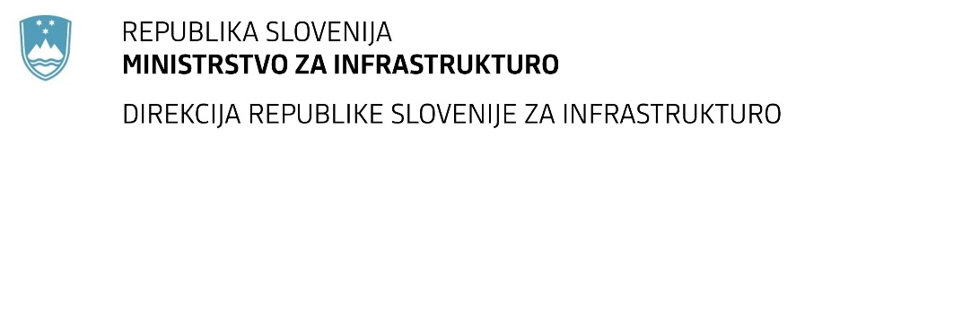

Številka: | 43001-130/2021-02 |  | oznaka naročila: | A-80/21 S
Datum: | 3.6.2021 |  | MFERAC: | 2431-21-000523/0

SPREMEMBA RAZPISNE DOKUMENTACIJE
za oddajo javnega naročila

Izdelava nateč. rešitve in proj. dokum. IDP, DGD in PZI za most čez Krko od km 6+600 do km 7+100, 1. faza Z obvo. NM (od Brezij do Regrških Košenic)

Obvestilo o spremembi razpisne dokumentacije je objavljeno na "Portalu javnih naročil" in na naročnikovi spletni strani. Na naročnikovi spletni strani je priložen čistopis spremenjenega dokumenta.

Obrazložitev sprememb:
Naročnik na osnovi pojasnil spreminja specifikacijo naročila – Popis del_ S1.

Spremembe so sestavni del razpisne dokumentacije in jih je potrebno upoštevati pri pripravi ponudbe.

